**SEÑOR**

**JUEZ TERCERO CIVIL MUNICIPAL DE ZIPAQUIRA**

**E.         S.           D.**

**REF** **PROCESO EJECUTIVO SINGULAR DE MENOR CUANTIA NUMERO 0376-18 DE ORGANIZACIÓN DE PRODUCTOS AGROPECUARIOS SAS “COPA SAS” CONTRA ERNESTO RODRIGUEZ SILVA.**

**DEISY BIBIANA CARDENAS ALONSO,** mayor de edad, residenciada y domiciliada en la ciudad de Zipaquirá, identificada como aparece al pie de mi firma, abogada en ejercicio, portador de la T.P número 150.034 del C. S. De la J, obrando en mí condición de endosatario en procuración de la sociedad **ORGANIZACIÓN DE PRODUCTOS AGROPECUARIOS SAS “COPA SAS”**, respetuosamente mediante el presente escrito me dirijo a usted con el fin allegar liquidación del crédito.

De igual manera solicito una vez se imparta aprobación a la liquidación se ordene la entrega de los dineros que se encuentran embargados a orden de este proceso.

**Del señor Juez,**

**Atentamente,**

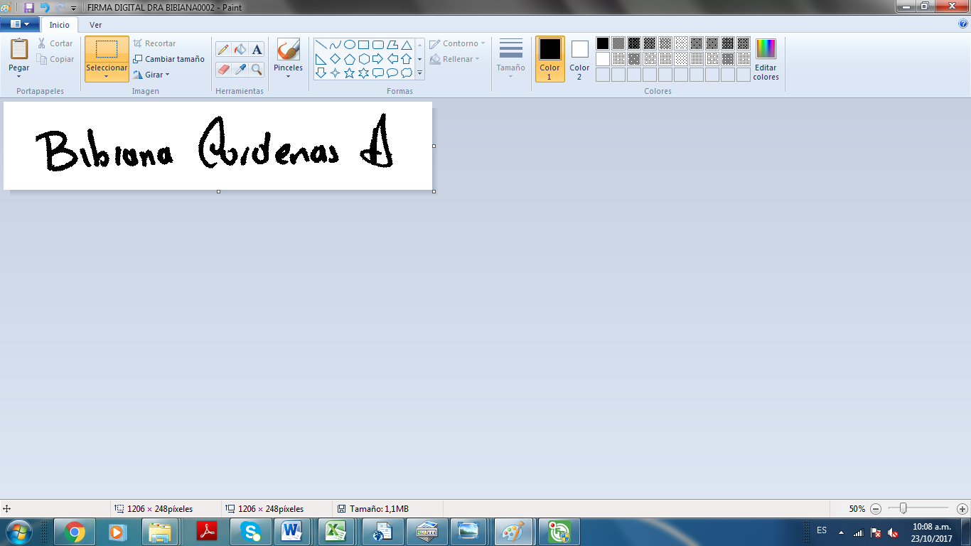

**--------------------------------------------------------------**

**DEISY BIBIANA CARDENAS ALONSO**

**C.C. 35.425.963 DE ZIPAQUIRA**

**T.P. 150.034 DEL C.S. DE LA J.**

FACTURA C1-21613



FACTURA C1-21677



FACTURA C1-21742



FACTURA C1-21784



FACTURA C1-21803



FACTURA C1-21813



FACTURA C1-21891



FACTURA C1-22095

FACTURA C1-22337



FACTURA C1-22356



FACTURA C1-22403

FACTURA C1-22439



FACTURA C1-22510



FACTURA C1-22549

FACTURA C1-22551



FACTURA C1-22583

FACTURA C1-22594



FACTURA C1-22865



FACTURA C1-22871



FACTURA C1-22872



FACTURA C1-22891



FACTURA C1-22913



FACTURA C1-25224



FACTURA C1-25248



FACTURA C1-25283



FACTURA CC10-5314



FACTURA C1-25292

FACTURA CC10-5324



FACTURA C1-25330

FACTURA C1-25331 

FACTURA C1-25345

FACTURA C1-25354

FACTURA C1-25365



FACTURA C1-25404

FACTURA CC10-5555

FACTURA CC10-5600

FACTURA CC10-5603

FACTURA CC10-5604

FACTURA CC10-5610

FACTURA C1-25615

FACTURA C1-25616



FACTURA C1-25627



FACTURA C1-25713

FACTURA CC10-5726

**TOTAL LIQUIDACION DE CREDITO: CIENTO SETENTA MILLONES CIENTO CINCUENTA Y TRES MIL SEICIENTOS SESENTA PESOS M/CTE (170.153.660)**